

**Коррекция гностических процессов у детей с ДЦП**

Сложная структура интеллектуального дефекта у детей с церебральным параличом требует дифференцированного подхода к психологической коррекции.

При коррекционном воздействии необходимо учитывать форму, степень тяжести и специфику нарушения психических функций. Диапазон интеллектуальных нарушений при ДЦП чрезвычайно велик - от нормального уровня психического развития до тяжелых степеней умственной отсталости.

У больных с ДЦП в сочетании с психическим недоразвитием наблюдаются нарушения сенсорно-перцептивных процессов, что проявляется в недоразвитии константности и предметности восприятия, в замедленном темпе узнавания предметов, в трудностях обобщения сенсорных сигналов. **Это определяет основные задачи психологической коррекции сенсорных процессов:**

- Обучение детей усвоению сенсорных эталонов и формирование перцептивных операций.

- Развитие константности, предметности и обобщенности восприятия.

- Развитие скорости восприятия объектов.

Сам процесс коррекции должен проходить в процессе обучения детей продуктивным видам деятельности: **конструированию, рисованию, лепке, аппликации.**

Особое внимание уделяется формированию конструктивной деятельности.

Конструктивная деятельность является сложным познавательным процессом, в результате которого совершенствуется восприятие формы, величины предметов и их пространственных соотношений.

В систему психокоррекционных занятий с дошкольниками с ДЦП вошло обязательное обучение детей **конструированию и рисованию**, которые являются основными видами продуктивной деятельности в дошкольном детстве. Занятия рекомендуется проводить с детьми, начиная с четырехлетнего возраста, а если у ребенка наблюдается умственная отсталость (дебильность), то занятия можно начинать с шести-семилетнего возраста, в зависимости от уровня его умственного развития.

**Конструирование**

 Конструктивная деятельность дошкольника является сложным процессом, который успешно формируется и совершенствуется в данном возрастном периоде. Обучение конструированию способ­ствует умственному развитию ребенка, развивает его способность к точному, расчленению целого на отдельные элементы, формиру­ет глазомер у ребенка и положительно сказывается на произволь­ной регуляции процессов внимания и памяти.

Этот метод обучения является наиболее эффективным сред­ством умственного развития ребенка.

*Задания:*

***–****Конструирование «башни» из трех-пяти кубиков разно­го цвета.*

***–****Конструирование «дорожки» из кирпичиков разного цвета.*

***–****Конструирование «заборов» из разноцветных кирпичи­ков (вертикальное расположение деталей).*

***–****Конструирование «грибов», «воротиков», «гаража», «дивана» из одинаковых по величине блоков (расположение деталей в вертикальном и горизонтальном направлениях с учетом общей конфигурации постройки).*

***–*** *Конструирование объемных построек с образцов-моде­лей из деталей одинаковой величины и формы: «башни», «дорожки», «колодец» и пр.*

***–****Конструирование объемных построек из деталей разной формы и величины.*

***–****Конструирование плоскостных моделей из деталей оди­наковой величины и формы: круг, квадрат, ромб, разделенные на несколько одинаковых частей.*

После того как дети научились мысленно анализировать образцы-модели, овладели эффективными способами конструирования, научились использовать пространственные и метрические признаки предметов в процессе воспроизведения заданных образ­цов-моделей, можно приступить к обучению детей конструирова­нию с образцов-рисунков.

Учить детей правильно рассматривать образцы-рисунки, выделять в них существенные элементы постройки. Учить детей правильно называть пространственные отношения: «наверху», «внизу», «слева», «справа» и т.д.

Учить детей правильно воспроизводить в постройках пропорциональные взаимоотношения деталей.

**На первых коррекционных занятий дети должны овладеть** приемами обследования образцов-моделей и рисунков, научиться подбирать детали с учетом пространственных и цветовых характеристик. Дальше ребенку можно предло­жить свободное конструирование, где он должен самостоятельно ис­пользовать усвоенные им приемы обследования и конструирования.

*Задания:*

***–****Конструирование «кровати» для большой и маленькой кукол.*

***–****Конструирование «домов» для кукол разной величины.*

***–****Постройка улицы города.*

***–****Конструирование по замыслу (построй, что тебе хочется).*

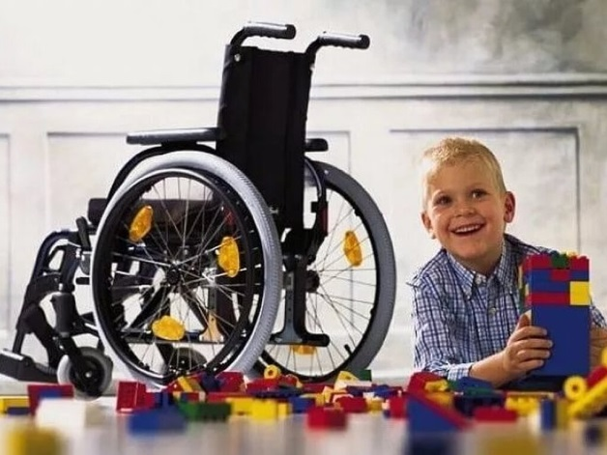

#### Обратите внимание:

**Для детей с ДЦП**

**в сочетании с психическим недоразвитием характерно раннее время поражения мозговых систем и тотальное их недоразвитие. Первичный дефект при этой форме патологии развития - недоразвитие высших форм мыслительной деятельности - абстрактного мышления.**

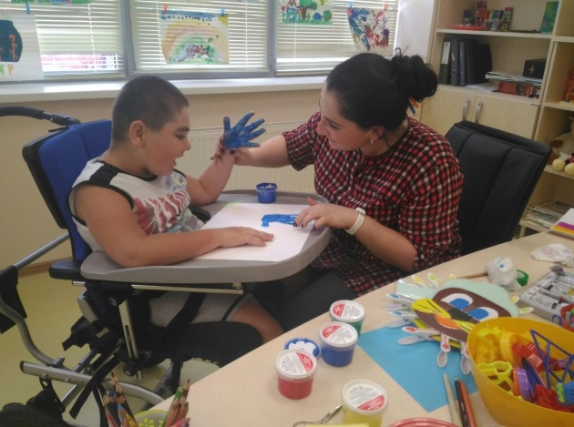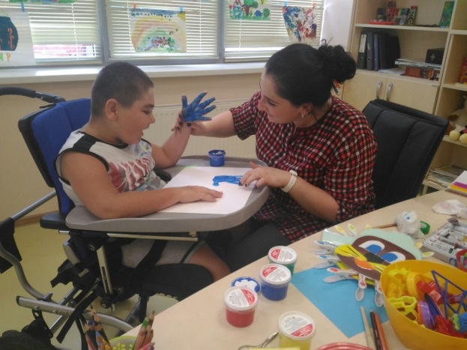

**Рисование**

 Параллельно с обучением конструированию проводится обучение рисованию также в четыре этапа.

Для успешного овладения изобразительной деятельностью, в частности рисованием, необходимо развитие у ребенка целого ряда способностей, среди которых важное место занимают сенсорные, а именно: зрительное и осязательное восприятие предметов.

Правильно изобразить предмет ребенок может только тогда, когда представляет его себе, когда владеет комплексом движений, которые позволяют ему передать форму предмета и другие его особенности. Эти два процесса тесно связаны между собой, и раз­витие способности только в одной области не обеспечивает успешного овладения графической деятельностью.

На занятиях по конструированию дети достаточно интенсивно обучаются зрительному анализу и синтезу предметов, поэтому основной акцент на первых этапах занятий по рисованию рекомендуется делать на формировании графических движений.

**На первом этапе занятий по рисованию дети обучаются эле­ментарным графическим движениям в вертикальном и в горизон­тальном направлениях по опорным точкам.**

*Задания:*

*- Рисование «ниточек» по опорным точкам в вертикальном на­правлении (рисование разноцветных, коротких, длинных отрезков).*

*- Рисование «дорожки» по опорным точкам в горизонталь­ном направлении (короткие, длинные отрезки).*

*- Рисование геометрических фигур по опорным точкам: ква­драт, треугольник, ромб и др.*

*- Рисование дома с забором и деревом по опорным точкам.*

**После того как дети овладели элементарными изобразитель­ными движениями, рекомендуется формировать у него изобрази­тельные движения по следующим параметрам: скорости, направ­лению, темпу, амплитуде.**

*Задания:*

*- Рисование и окраска по трафаретам квадрата и прямоугольника.*

*- Рисование и окраска по трафаретам круга и овала.*

*- Рисование и окраска по трафаретам треугольника и ромба.*

*- Рисование и окраска по трафаретам флажков, неопределен­ных фигур разной величины.*

*- Рисование и окраска по трафаретам фигур животных.*

**После того как дети овладели элементарными графическими движениями, научились произвольно регулировать их в зависи­мости от формы изображаемого предмета, рекомендуется перехо­дить к рисованию предметов с натуры**.

*Задания:*

*- Рисование «дорожки», предварительно построенной ребен­ком из кирпичиков разного цвета.*

*- Рисование квадрата, треугольника и прямоугольника, пред­варительно построенных из палочек одинаковой величины.*

*- Рисование геометрических фигур, предварительно сложен­ных из частей.*

*- Рисование «домиков», предварительно сложенных из гео­метрических фигур.*

*- Рисование разноцветных «воротиков» (одноярусных, двухъ­ярусных), предварительно сконструированных из блоков раз­ной величины.*

**На четвертом этапе продолжается обучение детей изображе­нию предметов с натуры, а также включаются занятия по изобра­жению предметов по замыслу и представлению. На данном этапе дети обучаются выделять в своих рисунках пространственные ха­рактеристики предметов: форму, величину, направление как по­сле зрительного, так и после осязательного их обследования.**

*Задания:*

*- Рисование яблока, груши с натуры с предварительным их обследованием с помощью зрения и осязания.*

*- Рисование бус на ниточке после осязательно-зрительного восприятия.*

*- Рисование катушки, пирамидки после осязательного и зри­тельного восприятия*

*- Рисование куба, шара после осязательного восприятия.*

Сложная структура интеллектуального дефекта у детей с цере­бральным параличом требует дифференцированного подхода к пси­хологической коррекции. При составлении психокоррекционной программы необходимо учитывать форму, степень тяжести, специ­фику нарушения психических функций и возраст больного с ДЦП.

Диапазон интеллектуальных нарушений при ДЦП чрезвычай­но велик: от нормального уровня интеллектуального развития до самых тяжелых степеней умственной отсталости.

Особое внимание уделяется формированию конструктивной деятельности. Конструктивная деятельность является сложным познавательным процессом, в результате которого совершенствуется восприятие формы, величины предметов и их пространствен­ных представлений.

**Педагог-психолог Уразова Ю.А.**

***Основной акцент на первых этапах занятий по рисованию рекомендуется делать на формировании графических движений.***

***Особое внимание уделяется формированию конструктивной деятельности.***